Analyse préliminaire des pipelines GPU
  - ResNet-18 • CIFAR-10 • Google Colab • Trois répétitions par pipeline
Statut : résultats exploratoires non directement exploitables pour la comparaison finale CPU/GPU.

1. Objet et périmètre
Ce document examine les sorties effectivement enregistrées dans GPU_1.ipynb et GPU_2.ipynb. Il décrit les performances mesurées, les erreurs d’exécution et les limites qui empêchent pour l’instant de considérer ces essais comme une comparaison TensorRT / PyTorch compilé pleinement valide.

2. Architectures effectivement observées
GPU 1 : export ONNX puis session ONNX Runtime demandant TensorRT (FP16 activé dans les options). La sortie de la cellule signale une erreur de chargement des bibliothèques TensorRT, suivie d’un repli explicite sur CUDAExecutionProvider et CPUExecutionProvider. Les mesures ne peuvent donc pas être attribuées à TensorRT.
GPU 2 : PyTorch avec torch.compile / Inductor sur CUDA. Un avertissement relatif au nombre de SM et au mode max_autotune_gemm est visible ; il ne prouve pas à lui seul un échec de l’inférence.

3. Résultats numériques
Indicateur | GPU 1 — repli CUDA | GPU 2 — TorchCompile
Latence moyenne (ms/image) | 3,15 | 3,42
Écart-type latence (ms) | 0,88 | 1,16
Min / max latence (ms) | 2,39 / 4,12 | 2,55 / 4,74
Débit moyen (images/s) | 333,97 | 313,09
Écart-type débit (images/s) | 88,09 | 92,95
Min / max débit (images/s) | 242,79 / 418,61 | 210,88 / 392,57
Top-1 Accuracy | 0 % | 0 %
Répétitions | 3 | 3
Les statistiques ci-dessus reprennent les valeurs affichées dans les notebooks ; les écarts-types sont des écarts-types d’échantillon (n = 3).
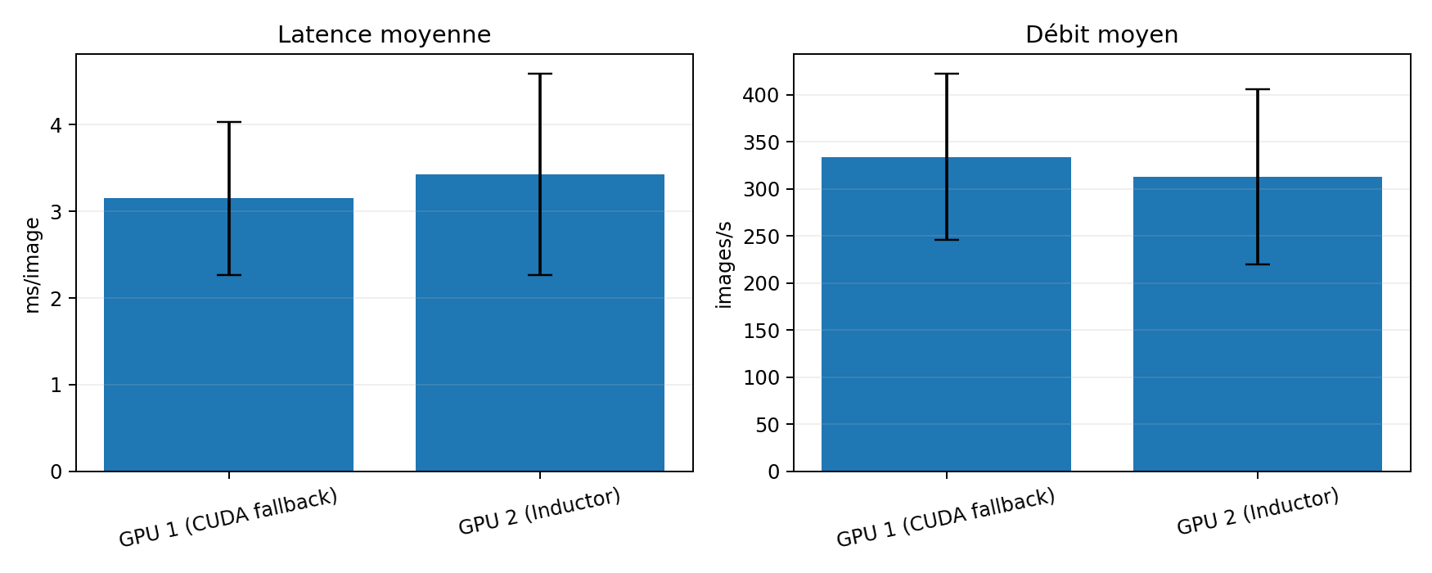

4. Évolution entre répétitions
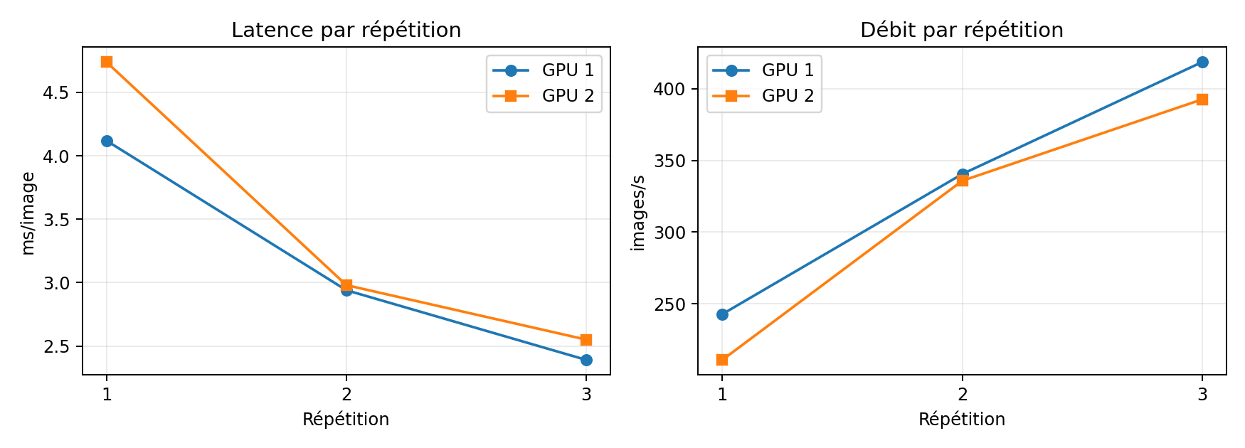
Dans les deux pipelines, la première répétition est la plus lente, puis les temps diminuent. Ce profil peut correspondre à des effets de chauffe, de cache ou de charge variable, mais les données ne permettent pas de trancher. Les dispersions sont élevées pour seulement trois répétitions.

5. Interprétation comparative
Le GPU 1 affiche un débit moyen supérieur d’environ 6,7 % (333,97 contre 313,09 images/s) et une latence moyenne inférieure d’environ 7,9 % (3,15 contre 3,42 ms/image). Ces écarts sont modestes face aux écarts-types et ne démontrent pas un avantage stable. Surtout, la première configuration a effectivement basculé sur le provider CUDA : il s’agit ici d’une comparaison exploratoire ONNX Runtime CUDA / PyTorch compilé, et non TensorRT / PyTorch compilé.

6. Limites méthodologiques majeures
- Top-1 = 0 % dans les deux essais : le ResNet-18 ImageNet à 1 000 sorties est confronté aux étiquettes CIFAR-10 à 10 classes. Les indices de classes ne correspondent pas ; cette accuracy ne mesure pas correctement la qualité d’un classifieur CIFAR-10.
- Les notebooks GPU sélectionnent les 50 premières images, contrairement au sous-ensemble fixe sauvegardé lors de la phase CPU (indices issus de SEED = 42).
- Le prétraitement GPU fondé sur Resize((224, 224)) diffère de weights.transforms() employé dans la préparation CPU ; cette différence peut changer les prédictions.
- GPU 1 demande FP16 à TensorRT, mais le provider TensorRT n’a pas démarré. La précision numérique effectivement utilisée doit être vérifiée et documentée.
- Les temps d’inférence et le débit ne suffisent pas à conclure sur la consommation énergétique ; aucune mesure de puissance ou d’énergie par image n’est établie dans ces résultats.
- Trois répétitions respectent le minimum demandé, mais restent insuffisantes pour caractériser précisément la variabilité. Les caractéristiques exactes de la machine et les conditions de charge doivent être consignées.

7. Corrections nécessaires avant le rapport final
- Charger dans les deux notebooks le même fichier resnet18_cifar10.pth que dans les pipelines CPU (sortie à 10 classes).
- Réutiliser benchmark_indices.json et exactement le même prétraitement pour les quatre pipelines.
- Réparer les bibliothèques TensorRT et contrôler les providers effectivement actifs, idéalement avec des traces de profilage ; ne pas assimiler la disponibilité d’un provider à son utilisation.
- Fixer batch size = 1, même ordre des 50 images, warm-up comparable, synchronisation GPU et exclusion des temps de conversion/compilation de la fenêtre d’inférence.
- Relever cinq répétitions ou davantage, exporter les résultats bruts et comparer accuracy, logits et prédictions avec la référence PyTorch.
- Si la puissance GPU est accessible, mesurer ou estimer l’énergie en précisant l’outil, la fréquence d’échantillonnage et les limites de validité.

8. Conclusion provisoire
Les deux notebooks montrent une inférence GPU opérationnelle et des débits de l’ordre de quelques centaines d’images par seconde. Le pipeline GPU 1 paraît légèrement plus rapide sur ces trois répétitions, mais TensorRT n’a pas été utilisé en raison d’un échec de chargement et les deux accuracies de 0 % révèlent une inadéquation du modèle à la tâche CIFAR-10. Ces chiffres doivent donc être présentés comme des essais préliminaires et non comme une validation des performances TensorRT ou une comparaison équitable avec les pipelines CPU.

Sources analysées
GPU_1.ipynb : sorties des cellules de création de session, d’évaluation et de statistiques.
GPU_2.ipynb : sorties des cellules de benchmark PyTorch et de statistiques.

